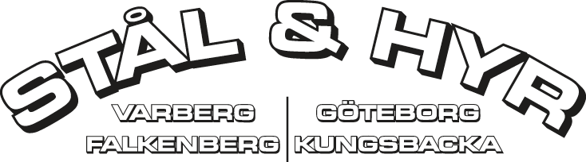
Projektdokumentation
* Är obligatoriska fält. Om de inte är ifyllda kan det innebära risk för försening av projektet.
  - 1.1 Projekt/Arbetsplats
Byggherre/Företag: * |  | Organisationsnummer: *
Projektnamn: * |  | Projektnummer: *
Arbetsplatsadress/
Leveransadress: *
Postnummer: * |  | Ort: *
Byggarbetsplats ID: *
Önskat Leveransdatum: *
Uthyrare: * | Stål & Hyrmaskiner AB | Beräknat projektavslut: *

  - 1.2 Fakturainformation för Infobric Ease
Företag: * |  | Organisationsnummer: *
Kontakt person: * |  | Beräknat byggvärde: *
Fakturamärkning: *
Fakturaadress: *
Postnummer: * |  | Ort: *
Telefon: * |  | E-post: *

  - 1.3 Inloggningskonto till Infobric Ease
Namn på person | E-post | Telefon | Systemadmin/Konfiguratör/  Platsadmin
 |  |  | Platsadministratör 1
 |  |  | Platsadministratör 2
 |  |  | Platsadministratör 3
 |  |  | Platsadministratör 4
 |  |  | Platsadministratör 5

